Activité en classe en route

Comment manifester l’amour de Jésus aux autres ?
Distribuez la plaquette d’images aux enfants ou faites des groupes de 3 ou 4 s’ils sont trop nombreux.
Ils devront dire si les images représentent de l’amour ou pas, et pourquoi ?

Voir plaquette d’images ci-dessous

 | 
 | 
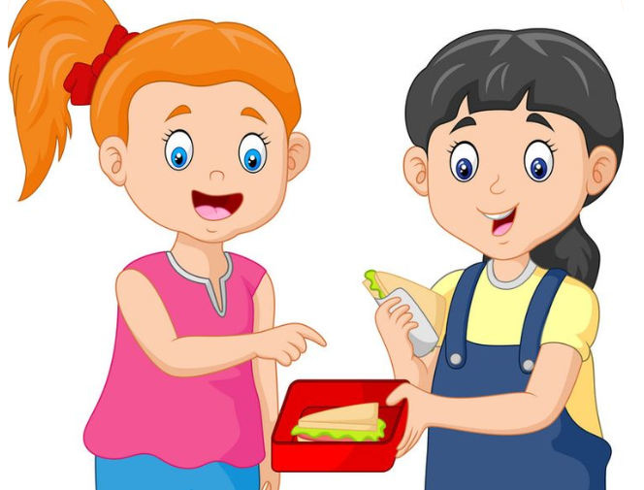 | 
 | 

